**Modelo en Cascada [Análisis]**

***¿Lo estamos aplicando como debe ser?***

Hasta el momento, sí, y se puede denotar en la primera entrega, ya que se han establecido y delimitado los requerimientos del producto a desarrollar, como debe de ser; hasta el momento es lo único que el equipo 6 ha realizado.

Es bien sabido que el proceso del Modelo en Cascada se va realizando secuencialmente, esto es, cuando termina una etapa, empieza la otra enseguida (ver Imagen 1), es por este motivo por el cual, este modelo es denominado en Cascada (Domínguez, 2020, párr. 1).

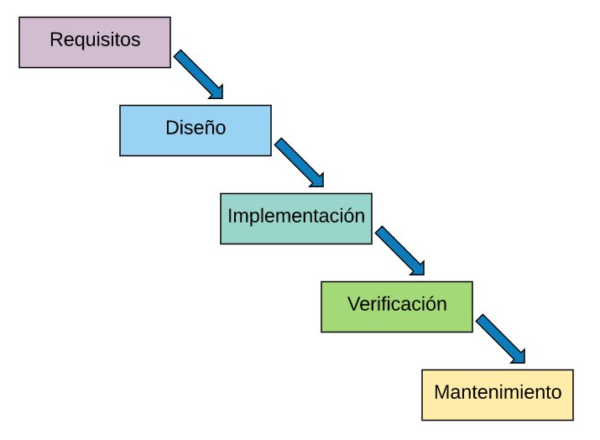

Esto se tiene que aclarar por el simple hecho de que el equipo 6 solamente ha realizado la primera etapa del proceso, o sea, la etapa de los requisitos. Conforme se vayan realizando las siguientes entregas, se podrá dar una conclusión más general sobre si el equipo está cumpliendo y ejecutando tal y como debe ser el Modelo en Cascada, o no, y cómo este podría mejorar a la hora de aplicar dicho proceso de software.

***¿Que nos falta por cumplir?***

Durante la primera entrega realizamos el proceso de plantear los requisitos de nuestro proyecto, así como definir el objetivo del proyecto y hacia quién va dirigido.

El proceso de diseño se estará llevando a cabo durante los meses siguientes, así como la definición y adición de nuevas características del proceso, en esta segunda etapa se definirá la presentación que le daremos al público de nuestro proyecto.

Los procesos de implementación y verificación serán procesos más tardados que iniciarán inmediatamente después del diseño del proyecto, la duración de esta fase se deberá a las múltiples pruebas que se deberán realizar para cumplir el objetivo de nuestro proyecto.

Debido a la naturaleza informativa del proyecto, su mantenimiento constará de actualizaciones periódicas de la información que este ofrece, ya que este no es un sistema que pueda presentar algún fallo mayor a los de redacción o veracidad de su información.

***¿Qué es lo que se modificaría de nuestro proceso actual?***

Se sabe que el proceso de modelo de cascada tiene ciertas características como son: que nos ayuda a tener una visión del proceso de desarrollo de software como una sucesión de etapas, y se conoce que es un modelo lineal y por supuesto que los modelos lineales son los más simples así como la cantidad de recursos necesarios para implementarlo es mínimo, también que la documentación se produce en cada etapa del desarrollo y que de igual forma si se cambia el orden de las fases, el producto será de inferior calidad por lo que irónicamente la mayor desventaja del modelo de cascada es uno de sus mayores ventajas ya que no se puede volver atrás, por ejemplo, si la fase de diseño ha ido mal , las cosas pueden ser muy complicadas en la fase de ejecución. Por lo mismo si se pudiera modificar algo de nuestro proceso actual sería el detalle de que podamos regresar a la fase anterior quizás para complementar o dejar más claro las cosas en dado caso de que se requiera, así evitando un fracaso durante el desarrollo del producto. Otro punto que sería bueno de modificar es que este se vaya mostrando al cliente a medida que se vaya desarrollando el producto y no que sea presentando hasta el final de que se haya terminado puesto que puede provocar la inseguridad por parte de los clientes de quienes surge la curiosidad de ir viendo avances en el producto, así como también podría surgir un inconveniente por parte de ellos; pues bien ya teniendo esta posibilidad de que se vaya mostrando durante su desarrollo se podría realizar los cambios necesarios a tiempo.